***Что такое наркотики?***

Наркотики – это вещества природного или искусственного происхождения, которые обладают свойством изменять человеческое сознание. «Нарке» в переводе с древнегреческого означает «ступор», «неподвижность», «беспамятство». Это значит, что все наркотики изменяют чувства, настроение, мышление. Можно быть веселым и расслабленным или, наоборот, печальным и подавленным. Эффект при приеме наркотиков может быть стимулирующим, снотворным или галлюциногенным.

***Чем опасны наркотики?***

* Все наркотики без исключения - это сильнодействующие ЯДЫ, очень вредные для физического и психического здоровья.
* К наркотикам очень легко пристраститься, но очень сложно, чаще всего невозможно, отказаться, даже если человек этого хочет сам!
* Употребление наркотиков грозит ВИЧ-инфицированием, заражением венерическими болезням, вирусными гепатитами В и С, развитием психических расстройств и физических страданий, получением травм, а также насилием, воровством и «целым букетом» различных социальных проблем.

### ПОЧЕМУ ПОДРОСТКИ НАЧИНАЮТ УПОТРЕБЛЯТЬ НАРКОТИКИ?

### *Ребенок считает себя взрослым*

Подросток ищет компенсацию своей зависимости от родителей вне дома и школьных стен, в подростковых группах, где каждый стремится показать сверстникам, какой он «крутой» и завоевать «авторитет» доступными ему способами и средствами, которые популярны в данной возрастной группе.

**КОНТРОЛИРУЙТЕ, КАК**

**ВАШ РЕБЕНОК ПРОВОДИТ СВОЕ СВОБОДНОЕ ВРЕМЯ. НЕ ДОПУСКАЙТЕ, ЧТОБЫ ОН СТАНОВИЛСЯ СВИДЕТЕЛЕМ**

**ИЛИ УЧАСТНИКОМ КОНФЛИКТНЫХ СИТУАЦИЙ**

**В СЕМЬЕ.**

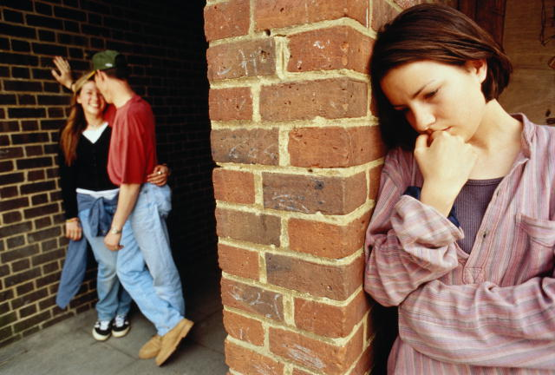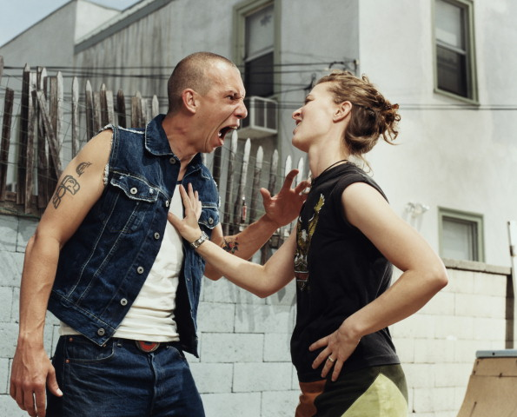

Рано или поздно подростки, которым нечем себя занять, «для настроения» или «для смелости» пробуют наркотики из любопытства, чтобы приобщиться ко «взрослой жизни», чтобы не отставать от других членов группы. Если подросток отказывается принимать наркотические вещества, он становится предметом насмешек. Подростки еще не уверены в себе, не могут дать достойный отпор на словах, а насмешки и обидные прозвища их очень травмируют.

**СПОСОБСТВУЙТЕ ФОРМИРОВАНИЮ У**

**РЕБЕНКА УСТОЙЧИВОЙ ПОЗИТИВНОЙ САМООЦЕНКИ**

**И ЧУВСТВА УВЕРЕННОСТИ**

**В СЕБЕ.**

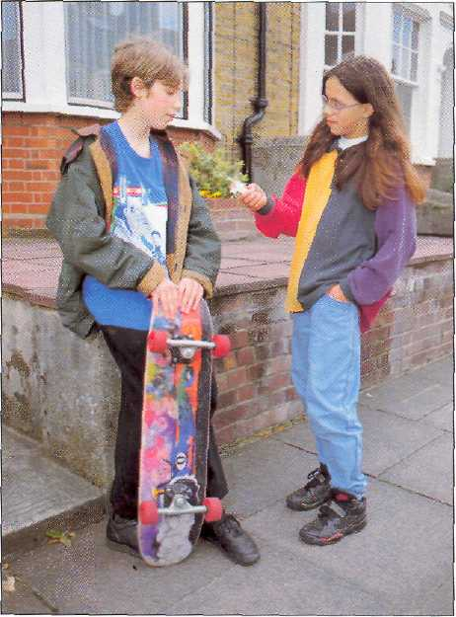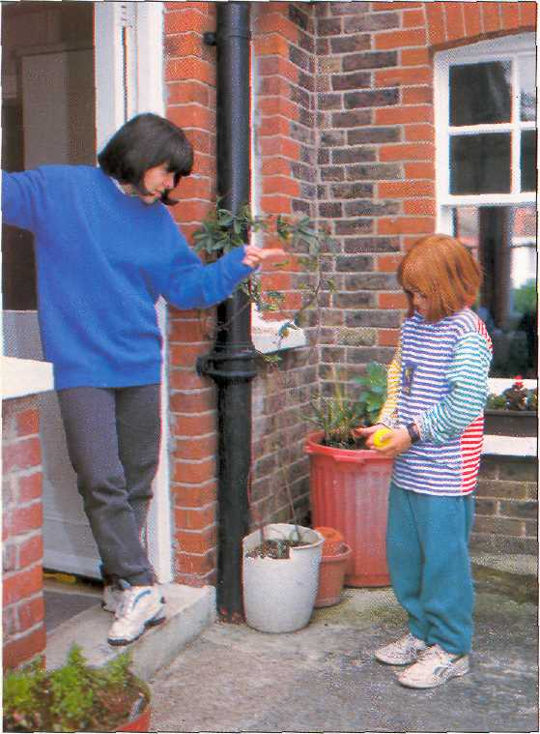

***Любопытство и боязнь насмешек***

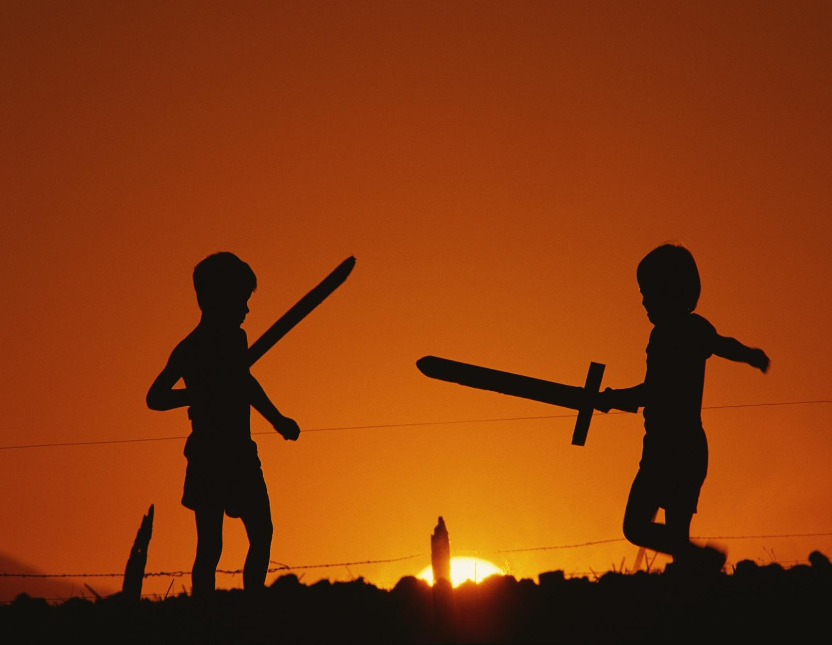Вопреки или назло подросток ведет себя в ответ на обиду, ущемленное самолюбие, недовольство требованиями или отношением к нему близких. Возникает психотравмирующая ситуация с отрицательными переживаниями. Протест направлен против тех лиц, которые явились источником переживаний – чаще всего это родители. Он злится на взрослых, а сверстники и совместное употребление спиртного или наркотиков повышают настроение, дают ощущение уверенности в себе и переоценку своих способностей.

**ПОМОГАЙТЕ РЕБЕНКУ ОСОЗНАВАТЬ И ПРИНИМАТЬ СПРАВЕДЛИВОСТЬ КРИТИКИ**

**И НАКАЗАНИЯ. ВСЕГДА ГОВОРИТЕ С НИМ ОБ ЭТОМ В ДРУЖЕЛЮБНОМ ТОНЕ.**

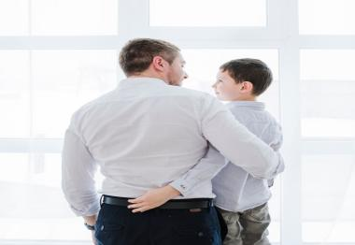

***Страх показаться слабым***

ГУК «Логойская районная

центральная библиотека»

Отдел библиотечного

маркетинга

Ребенок старается скрыть, замаскировать свои слабые стороны. Например, неуверенный в себе, робкий подросток может проявлять браваду, нелепо изменять свой внешний вид, рано начать курить, употреблять спиртное и наркотики. Это свойственно детям, которым родители уделяют мало внимания и любви, сиротам, детям, растущим в неполных или деформированных семьях, а также детям, страдающим неврозами или имеющим комплекс неполноценности.

**НАРКОТИК – ВРАГ ЗДОРОВЬЯ**



Логойск

Логойск

**ОТНОСИТЕСЬ К РЕБЕНКУ**

**КАК К ЛИЧНОСТИ, С УВАЖЕНИЕМ, ПОДЧЕРКИВАЯ СВОИМ ОТНОШЕНИЕМ К НЕМУ ЕГО ИНДИВИДУАЛЬНОСТЬ. ЛЮБИТЕ ЕГО ТАКИМ, КАКОЙ ОН ЕСТЬ!**

*УВАЖАЕМЫЕ ВЗРОСЛЫЕ!*

***Ваш ребенок*** *НИКОГДА* ***не станет зависимым от наркотиков,***

*ЕСЛИ В ВАШИХ ГЛАЗАХ ОН БУДЕТ ЛИЧНОСТЬЮ, А ВЫ СТАНЕТЕ ДЛЯ НЕГО НАСТОЯЩИМ ДРУГОМ И ДОБРЫМ СОВЕТЧИКОМ.*